**橙袋科技“公共服务平台”数据库设计**

|  |  |  |  |  |
| --- | --- | --- | --- | --- |
| **版本** | **修订人** | **修订说明** | **批准人** | **发布日期** |
| v1 | xieyj | 新建 |  | 2016-10-05 |

#### 问题描述

详见《橙袋科技“公共服务平台”程序设计》

#### ER图

公共服务平台总ER图如下:

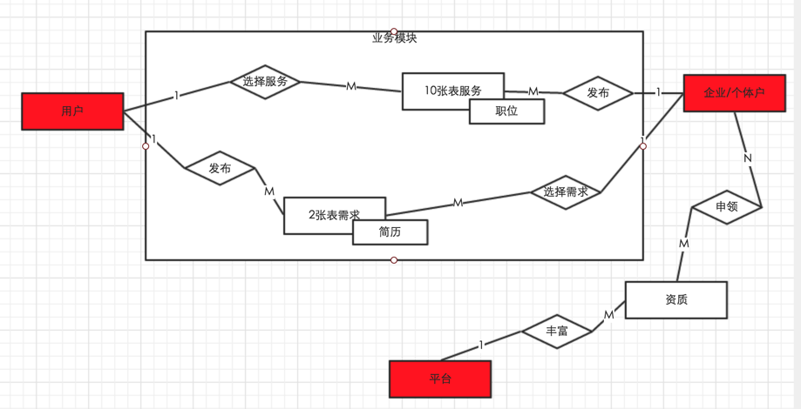

#### 关系模式

1张服务主表：

服务主表：（编号，服务名称，公司编号，报价最小值，报价最大值，资质编号，详细描述，是否热门，序号，状态，发布人，发布时间，处理人，处理时间，处理说明）

7张服务副表：

软件外包表：没有副表。

摄影/拍摄服务表：（服务编号，棚影数量，摄影师数量，是否定制需求，擅长拍摄类目，上传代表作品）

培训服务表：（服务编号，讲师总人数，月均培训场次，月均培训人数，第一位讲师简历，第二位讲师简历，第三位讲师简历，培训课程）

店铺代运营服务表：（服务编号，提供服务，收费模式，付款周期，擅长运营类目，成功案例展示）

美工外包服务表：（服务编号，设计师人数，擅长类目，首页天数，首页价格，详情页天数，详情页价格，海报图天数，海报图价格，全店设计天数，全店设计价格，作品案例）

客服外包服务表：（服务编号，客服人数，线上月均交易额，客服业务，收费模式）

仓库配置服务表：（服务编号，仓库个数，仓库面积，支持货品种类，日平均发货能力）

产业园服务表：（服务编号，办公面积，剩余办公面积，仓储总面积，可用仓储总面积，增值服务，产业园详细介绍，优惠政策，产业园照片1，产业园照片2）

职位表：（编号，职位名称，种类，工作地址(省)，工作地址(市)，工作经历，学历，工作类型，招聘人数，月薪，职位描述，所属公司，是否热门，序号，状态，发布人，发布时间，处理人，处理时间，处理意见）

2张需求表

需求表（编号，名称，资质编号，意向企业，紧急程度，需求说明，状态，发布人，发布时间，处理人，处理时间，处理意见）

简历表（编号，简历名称，是否有工作经验，最近公司名称，最近职位名称，最近工作时间，最近月薪，最近职位描述，学历，是否统招，就读时间，学校名称，专业名称，工作类型，期望岗位，期望月薪，期望工作地点(省)，期望工作地点(市)，工作状态，是否公开，使用次数，状态，发布人，发布时间，处理人，处理时间，处理意见）

1张意向表

意向(职位申请/感兴趣)（编号，类型，状态，服务编号，申请人，用什么东西申请，申请时间，处理人，处理时间，处理意见）

#### 建表SQL

详见《jj_schema.sql》

#### 初始化数据

详见《jj_initdata.sql》